 | ДЕПАРТАМЕНТ ОБРАЗОВАНИЯ И НАУКИ  ГОРОДА МОСКВЫ  Государственное бюджетное профессиональное  образовательное учреждение города Москвы  «Колледж малого бизнеса № 4»  (ГБПОУ КМБ № 4)

Отчет по 8 лабораторной SQL

Специальность: 09.02.07 Информационные системы и программирование
Форма обучения: очная
Студент(ка): Перепёлкина Анфиса Александровна
Группа: ИПО 21.24
Руководитель: Александр Сергеевич Рыбаков

Отчётная работа защищена с оценкой «___» __________________

Москва, 2025 г.
Оглавление
Примеры из лабораторной 3
Пример 1 3
Пример 2: 3
Пример 3: 4
Пример 4: 4
Пример 5: 5
Пример 6: 5
Пример 7: 6
Пример 8: 6
Пример 9: 7
Пример 10: 7
Пример 11: 8
Пример 12: 8
Задание 4 9
Самостоятельный запрос 1: 9
Самостоятельный запрос 2: 9
Самостоятельный запрос 3: 10
Самостоятельный запрос 4: 10
Самостоятельный запрос 5: 11
Самостоятельный запрос 6: 11
Самостоятельный запрос 7: 12
Самостоятельный запрос 8: 12
Самостоятельный запрос 9: 13
Самостоятельный запрос 10: 13
Самостоятельный запрос 11 13
Самостоятельный запрос 12 13

Примеры из лабораторной
Пример 1:
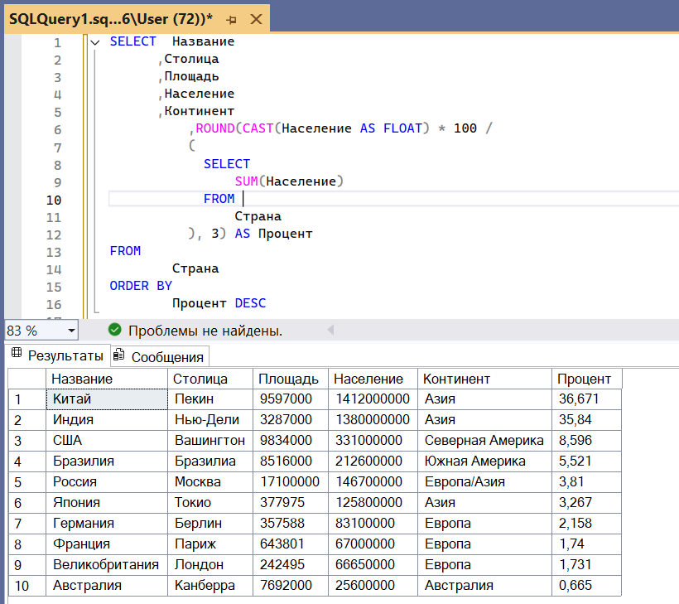

Пример 2:
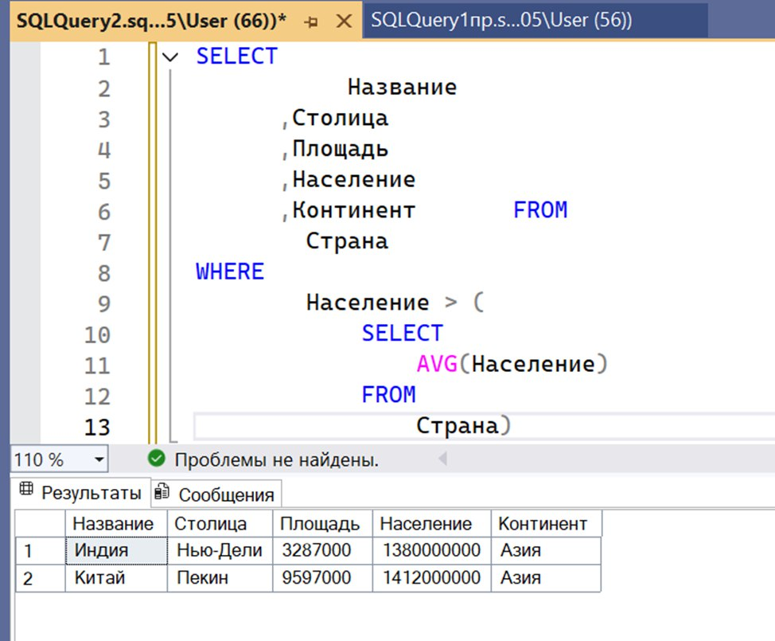

Пример 3:
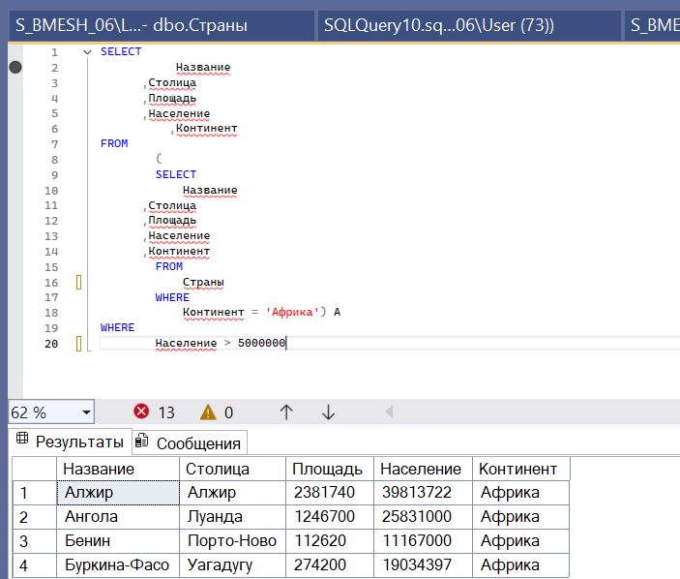

Пример 4:
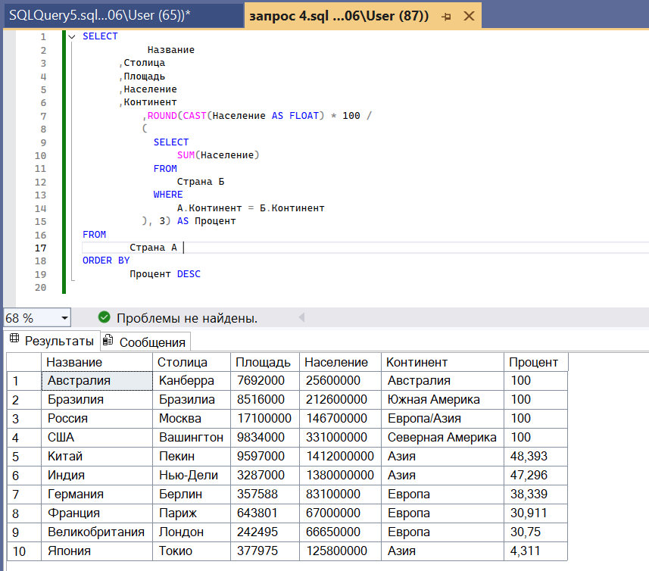

Пример 5:
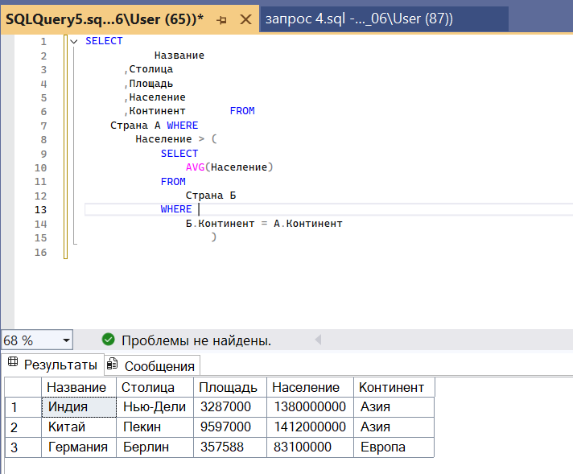

Пример 6:
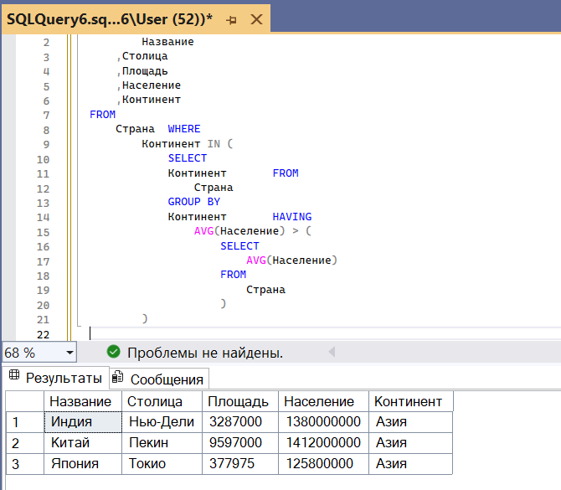

Пример 7:
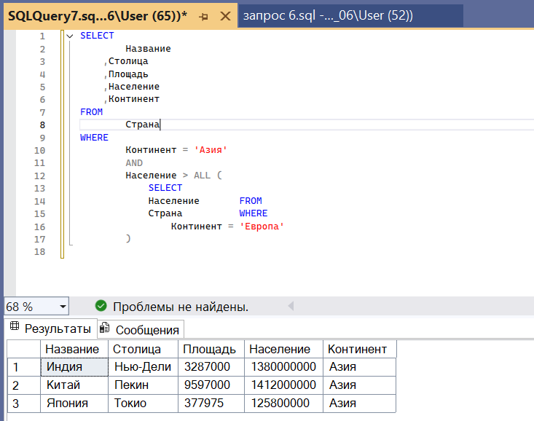

Пример 8:
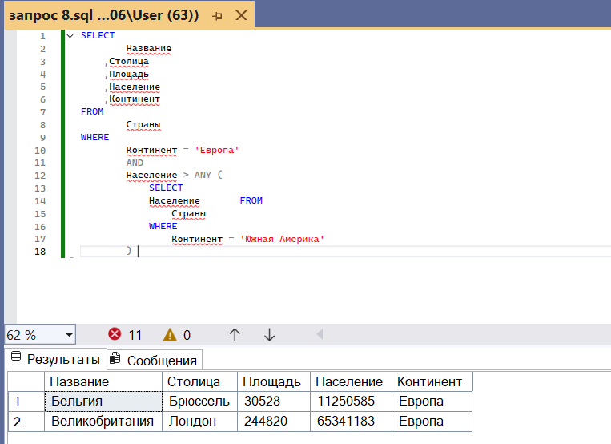

Пример 9:
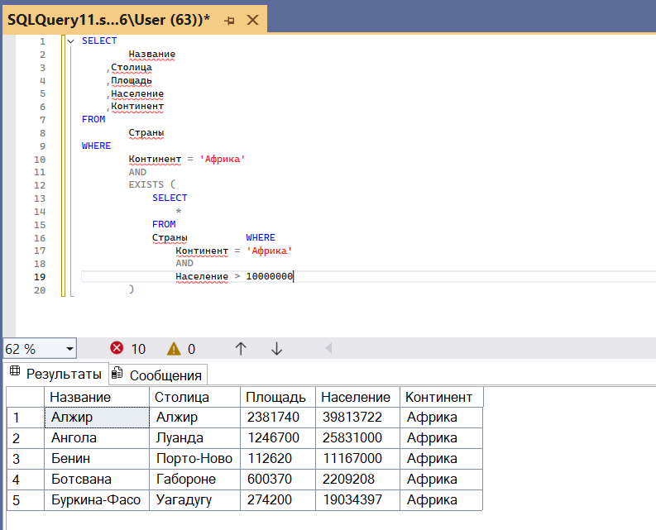

Пример 10:
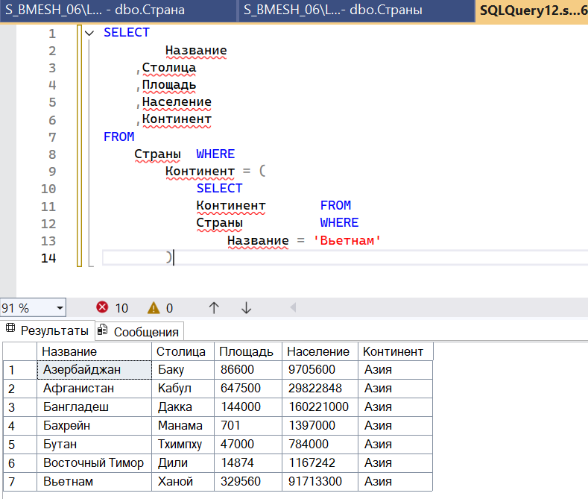
Вместо науру взяли вьетнам так как в таблице нет такой страны

Пример 11:
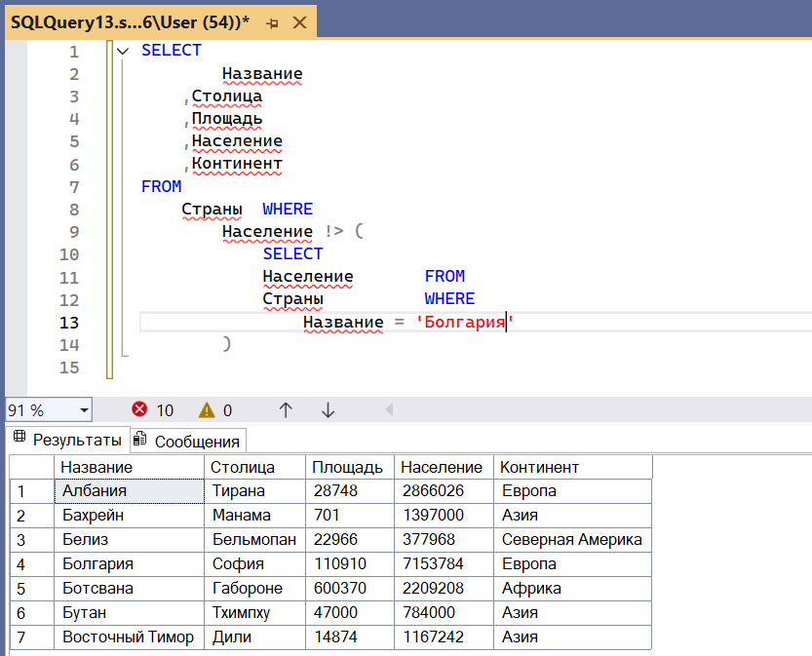
Поменяли на болгарию так как гондураса в таблице нет

Пример 12:
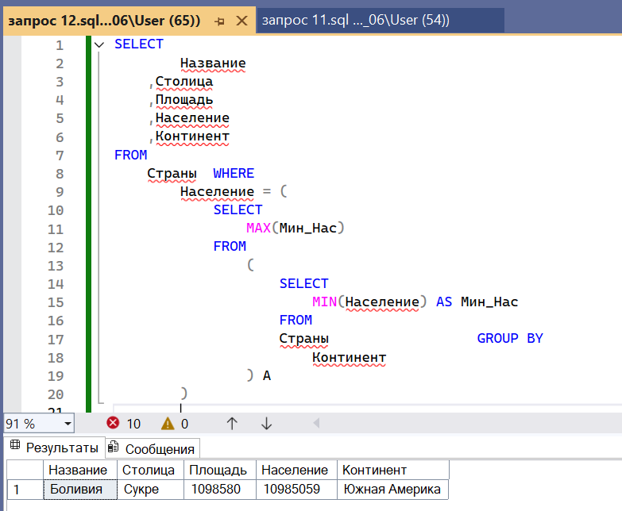

Задание 4

Самостоятельный запрос 1:
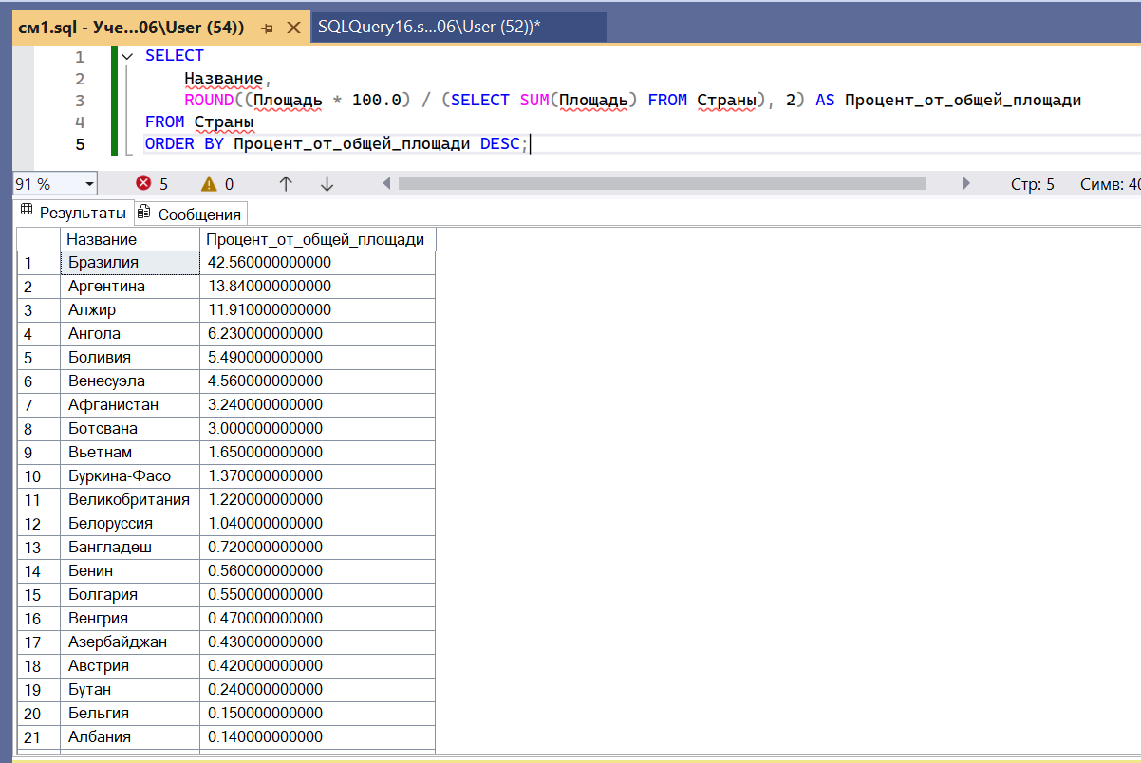

Самостоятельный запрос 2:
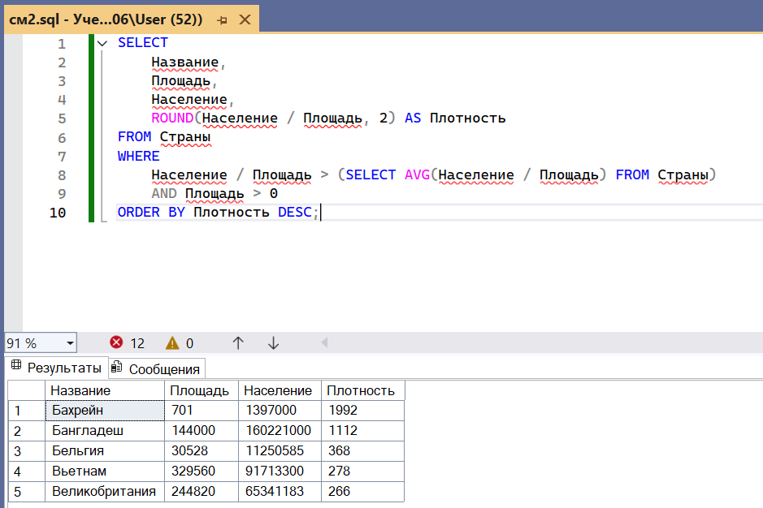

Самостоятельный запрос 3:
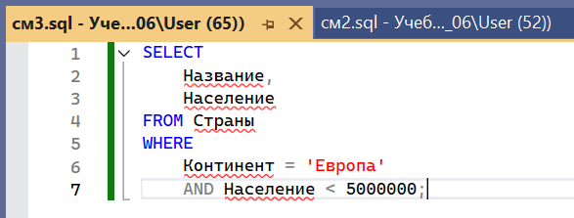

Самостоятельный запрос 4:
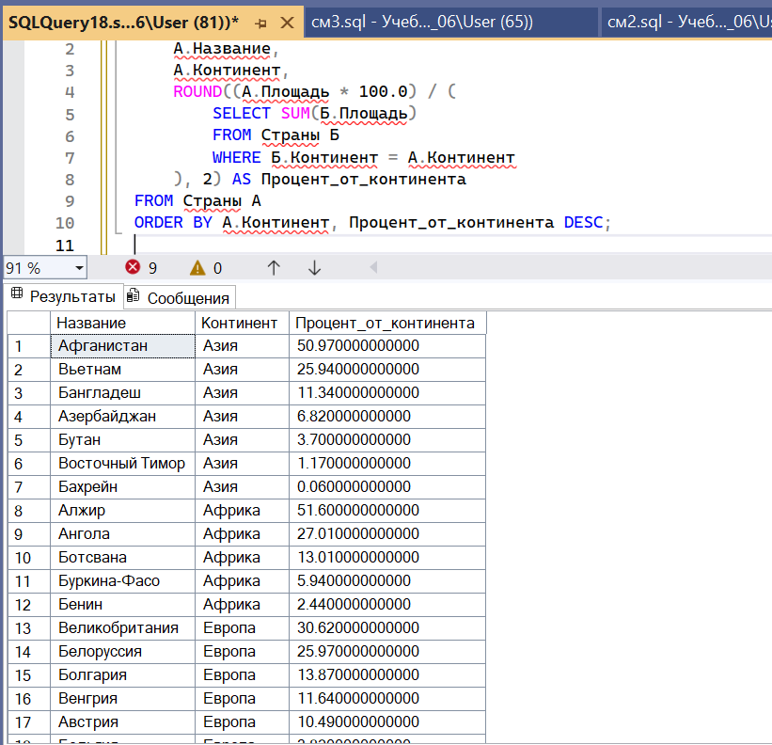

Самостоятельный запрос 5:
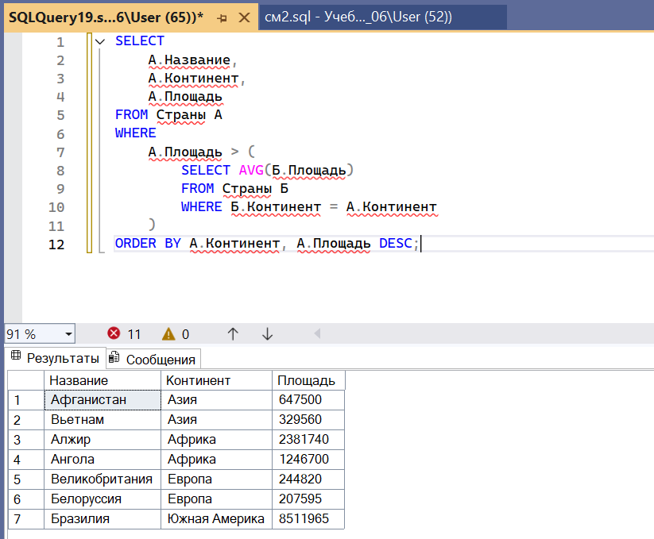

Самостоятельный запрос 6:
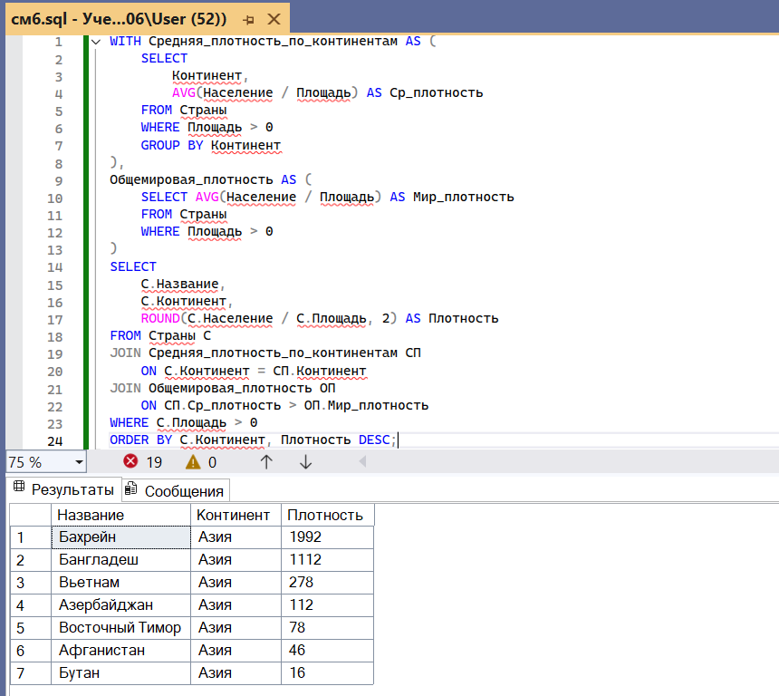

Самостоятельный запрос 7:
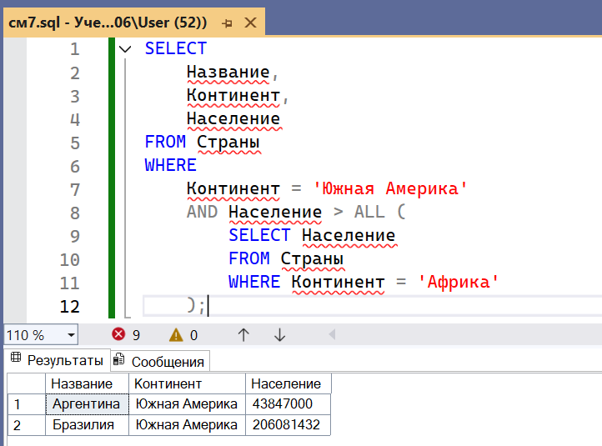

Самостоятельный запрос 8:
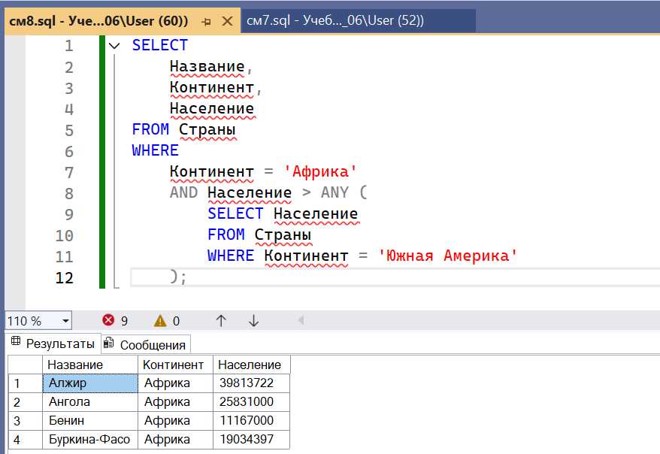

Самостоятельный запрос 9:
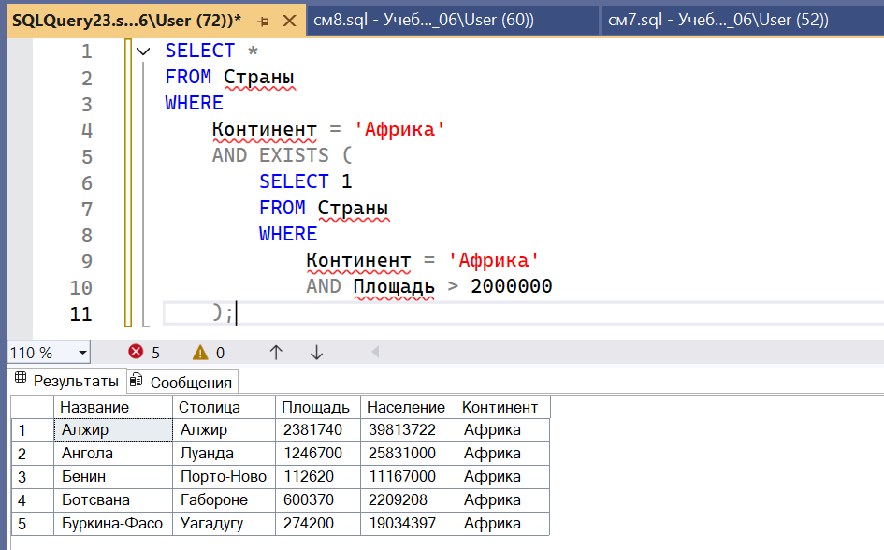
Самостоятельный запрос 10: Фиджи нет в таблице
Самостоятельный запрос 11: Фиджи нет в таблице
Самостоятельный запрос 12:
